

Povodí Moravy, s.p., Brno, Dřevařská 11, BRNO

INVESTIČNÍ ZÁMĚR

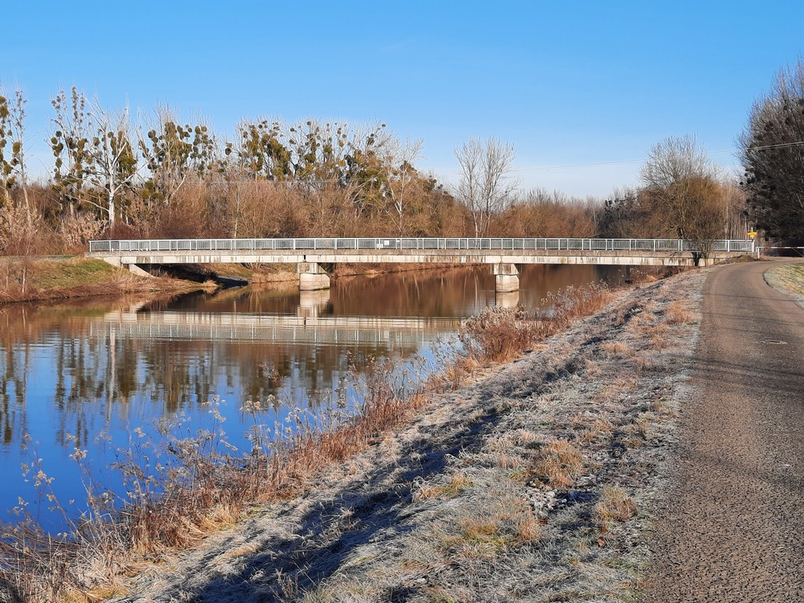

Svratka, oprava mostovky

Kraj : Jihomoravský

Číslo akce : 323685 PDC
Zpracoval : Jindřich Grufík, provoz Dolní Věstonice
Datum : 9. 1. 2023

TECHNICKÁ ZPRÁVA

- Základní údaje:

Název stavby : Svratka, oprava mostovky
Vodní tok : Svratka
Obec: : Ivaň
Obec s rozšířenou působností : Pohořelice
Kraj : Jihomoravský
Okres : Brno - venkov
Stupeň dokumentace : Investiční záměr
Účel stavby : oprava mostu
Číslo stavby : 323685 PDC
Název DHM a Číslo DHM : Most přes Svratku Ivaň, HM 217133
Komunikace k OČS Svratka, HM 217184
Investor : Povodí Moravy, s.p.,
Správce vodního díla : Povodí Moravy, s.p., provoz Dolní Věstonice

- Časový plán výstavby:

Zahájení zpracování PD : 06/2023
Ukončení zpracování PD : 12/2023

- Popis vodního díla:

Jedná se o most s účelovou komunikací přes řeku Svratku nad soutokem s Jihlavou resp. před vtokem obou řek do VD Nové Mlýny (VDNM). Most je kolmý, o 3 prostých polích, délka přemostění je 51,84 m. Komunikace je v přímé, niveleta je ve vrcholovém oblouku R=900 m, na koncích mostu přechází do spádu 1%. Příčný sklon je oboustranný 2,5%. Volná šířka mezi zábradlím je 6 m.
Založení opěr je na mikropilotách průměru 108 mm délky 6,0 m u OP1 a 7,5 m u OP4. Zádní řada mikropilot je svislá, přední řada je šikmá ve sklonu 5 : 1. Vnitřní pilíře jsou založeny plošně na základu z prostého betonu v ochranné jímce ze štětovnic “Larsen“.
Spodní stavbu tvoří dvě monolitické opěry OP1 a OP4 a dvě vnitřní podpory P2a P3. Opěry jsou masivní z prostého betonu, úložný práh je ŽB. Délka opěr je 6,2 m, šířka 1,5 m a výška 2,5 m. Vnitřní podpory tvoří plnostěnné ŽB pilíře. Rozměry dříku pilíře jsou 6,0 x 1,2 x 7,0 m, úložného prahu 6,5 x 1,7 x 0,7 m. Pilíř je proveden z prefabrikovaných kvádrů o skladebném modulu 1,3 m na celou šířku pilíře, uložených na cementovou maltu s vystřídáním spár. Prefabrikáty jsou vylehčeny kruhovými otvory o průměru 100 mm, ve kterých je svislá betonářská výztuž, otvory jsou dodatečně vybetonovány. Za opěrami je proveden protimrazový klín.
Nosníky jsou uloženy na dvojici elastomerových ložisek 150/200/18 mm do cementové malty.
Mostní závěry jsou ocelové povrchové, jsou překryté ocelovým plechem. Jsou osazeny nad všemi podporami, celkem 4 ks.
Izolace mostovky je vanová ukončená pod římsami a přetažena i na rub opěr. Dle PD je izolační souvrství provedeno v tomto složení: izolační mastix tloušťky 12 mm, modifikovaná asfaltová hmota Bales tl. 3 mm a penetrační nátěr Latebit. Izolace je chráněná vrstvou litého asfaltu tloušťky 30 mm, na šikmých a svislých plochách opěr cementovou maltou.
Most o 3 prostých polích, kolmý, délka přemostění 51,84m. Rozpětí polí je 3 x 17,4 m. NK v každém poli tvoří 6ks předpjatých nosníků typu KA73/18 m výšky 0,85 m. Spáry mezi nosníky šířky 0,60 m jsou zmonolitněny, na koncích nosníků jsou provedeny koncové příčníky šířky 0,60 m. V krajních nosnících jsou zabetonovány pásnice pro přivaření prefabrikovaných říms. Na nosnících je proveden spádový beton 50-110 mm. Šířka NK je 6,10m, šířka mostu 6,50 m.
Vozovka na mostě je živičná s obrusnou vrstvou KAZ tl. 40 mm a podkladní vrstvou OŠP tl. 40 mm. Šířka vozovky mezi obrubami je 5,0 m, obrubníky tvoří ŽB římsy, výška obruby je 150 mm.
Římsy jsou ŽB prefabrikované typu DSO – RT2 uložené do cementové malty a přivařené na pásnice zabetonované do krajních nosníků. Spáry mezi prefabrikáty jsou vyplněny trvale pružným tmelem. Šířka římsy je 0,75m, výška 0,50 m. vyložení 0,20 m, sklon římsy k vozovce 1,5 %. V římse je 1 otvor pro případné převedení sítí.
Odvodnění mostu je provedeno podélným a příčným sklonem vozovky na předpolí mostu. Mostní odvodňovače nejsou zřízeny.
Záchytné zařízení na mostě tvoří zábradlí typu DSO – ZM1 výšky 1,0 m se 3 madly a se svislou výplní. Sloupky a horní madlo je z uzavřených profilů, výplň je z pásoviny. Sloupky zábradlí jsou zabetonované do otvorů v římsových prefabrikátech. PKO je provedena nátěrem šedé barvy.
Území pod mostem tvoří upravené koryto řeky Svratky. Svahy koryta u opěr nejsou zpevněny dlažbou, jsou ohumusovány a zatravněny.

Most je umístěn mezi hrázemi Svratky, které i při stavbě musí plnit svou ochrannou funkci.

- Účel stavby:

Most spojuje severní hráze střední nádrže VDNM ve výustních tratích Svratky a Jihlavy. Současně je stěžejní pro přístup k odvodňovací ČS Soutok, která se nachází na PB Svratky nad mostem.

- Výchozí podklady:

Projektová dokumentace díla:
Stavební dokumentace mostu, 1976, paré H1
Komunikace na mostě, 1976, paré H2
Stavebně technický průzkum, 2022 – i elektronicky
Mostní prohlídky – část i v elektronické podobě

Uvedená dokumentace díla je uložena ve spisovně u provozovatele díla (PM, provoz Dolní Věstonice).

- Návrh technického řešení stavby:

Provedení oprav podle výsledků stavebně technického průzkumu tj. sanace povrchů nosné konstrukce, oprava mostních říms, záchytného zařízení, mostních závěrů a vozovky. Dále pak povrchové opravy spodní stavby.
Technické řešení opravy mostu musí být navrženo tak, aby ochranné hráze Svratky plnily i v době rekonstrukce svou funkci.
Součástí stavby bude i oprava komunikace v intravilánu obce Pouzdřany, která bude využívána k přístupu na stavbu. Komunikace je v majetku PM a leží na pozemku PM.

- Požadavky na zpracování PD:

- Projekt bude v rozsahu realizační a prováděcí dokumentace vč. rozpočtu.
- Souhlas majitelů dotčených pozemků, které nejsou ve správě Povodí Moravy, s.p.

předpokládaný finanční náklad:

Odhad nákladů na PD stavby: 500.000 Kč

Odhad nákladů realizace stavby bude upřesněn až na základě vypracované projektové dokumentace.

Zdůvodnění naléhavosti a priority navrhované akce:

Most přes Svratku je důležitou spojnicí hrázových systémů a čerpacích stanic v údolí uvedených řek. Omezením jeho funkčnosti by se významně zhoršila nebo velmi omezila obslužnost celého území severně od střední nádrže VDNM.

Majetkové vztahy investora k pozemkům, jichž se navrhované řešení dotýká:

Pozemky ve vlastnictví PM dotčené stavbou:
k. ú. Ivaň, p. č. 3131/1, 3032, 3033 LV 100
k. ú. Pouzdřany, p. č. 1732/9 LV 85

Dolní Věstonice 9. 1. 2023

Vypracoval a předkládá: Jindřich Grufík, DiS.
vedoucí provozu Dolní Věstonice

Přílohy:

1. Situace širších vztahů
2. Podrobná situace most přes Svratku
3. Podrobná situace přístupová komunikace

Mapa 1
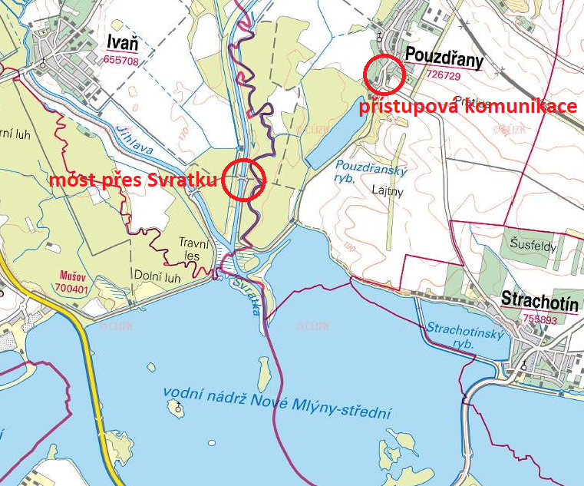

Mapa 2
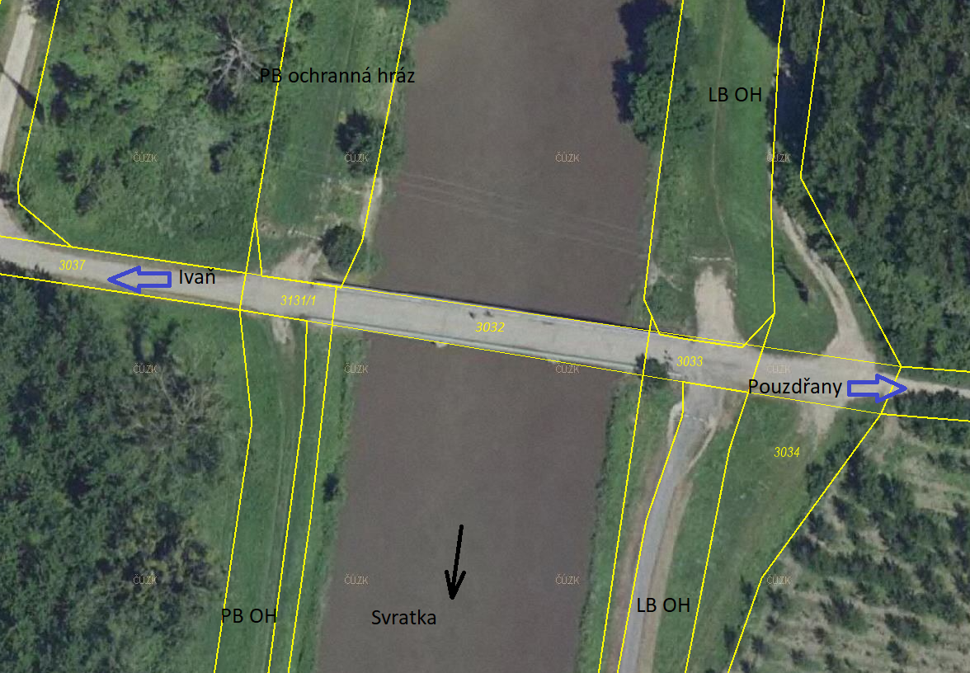

Mapa 3
